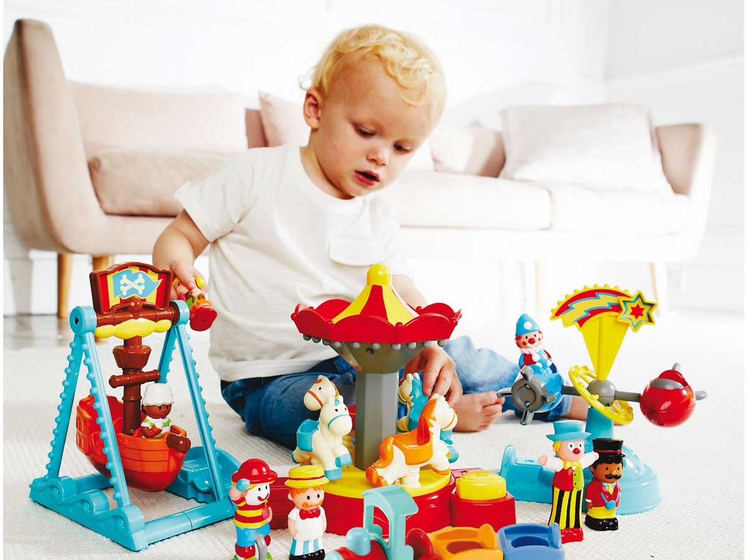
Консультация для родителей
Как выбрать игрушки для детей.

Выполнила: Исламова А.И.

Через игрушки ребенок познает мир. Поэтому они должны развивать и воспитывать его. При покупке очередной игрушки задумайтесь, нужна ли она малышу.
Возраст и параметры
Для малышей не рекомендуются игрушки с мелкими и торчащими деталями, острыми углами и с немалым весом. Родители, покупающие огромные мягкие игрушки для малышей допускают ошибку – ребенок не сможет поднять или передвинуть такую игрушку, а вот сама игрушка может нечаянно упасть на малыша, причинив ему дискомфорт.
До полугода детишкам интересны погремушки, которые висят над кроваткой. Их можно разглядывать и пытаться дотянуться руками. Малышам нравятся музыкальные «карусельки», они успокаивают и развивают творческие способности. Однако, полугодовалому ребенку нужно большее развитие.
Детишки начинают трогать предметы именно пальчиками вместо всей ладони, поэтому самое время приобрести игрушки в виде резиновых пищалок. Интересны будут чаду и яркие разноцветные пирамидки. Правда первое время такая пирамидка будет, безусловно, составляться неправильно, поэтому потребуется участие родителей в процессе игры. Актуальны в этом возрасте и кубики.
В 1,5 – 2 года активность ребенка растет, и он готов осваивать различные манипуляции. Катание машинки или игрушек на колесиках, складывание «товаров» в игрушечную тележку из супермаркета, сравнение мячиков и мягких игрушек различной величины. Игра с мерным стаканчиком, ведерком и совочком может в серьез и надолго увлечь малыша – используйте воду или песок, чтобы малыш пробовал «измерять» объемы. В возрасте до двух лет дети еще не умеют крутить педали, поэтому им можно купить электрический велосипед или машинку на радиоуправлении.
2-3 годика – возраст, когда дети особо любят играть с разными куклами, пупсами, фигурками животных, а особое предпочтение отдают кукольным домикам, одежде и аксессуарам. Хорошим вариантом игрушки для малыша этого возраста будет набор детской посуды, набор юного доктора, блочный конструктор, домик для кукол, гараж с автомобилями. Пазлы станут отличным способом сосредоточить ребенка на определенное время и станут хорошей возможностью развития детского мышления.
Возраст 4-5 лет – наиболее удачный период для развития творчества и фантазии. Детки в это время обожают рисовать карандашами, красками, фломастерами, а также популярной нынче темперой (смесь красок и мыла, которая легко смывается водой). Малыши любят делать аппликации из бумаги, лепить из пластилина и глины, поэтому в качестве подарка можно покупать ребенку наборы для творчества. Игрушечный конструктор, кегли, мячи – наиболее популярные игрушки для этого возраста.
Ребятам старше 5 лет рекомендуется покупать развивающие игры, которые смогут подготовить ребенка к школе.
Развивающие игрушки
Среди игрушек, которые помогают развивать детскую фантазию, логику и мышление можно выделить следующие:
- интерактивные (разнообразные игрушки, которые «издают звуки», играют мелодию, «разговаривают», двигаются, писают и плачут - учат ребенка звукам и позволяют развивать речь и слух);
- сортеры (геометрические фигурки с отверстиями или без, помогают детям изучать цвета и числа, развивать логику);
- пазлы (пазлы развивают воображение, логику и мелкую моторику);
- кубики (с помощью кубиков ребенок учится строить дома, здания, башни, также кубики помогают учить буквы и числа, развивать моторику);
- конструкторы (развивают моторику, фантазию, детское воображение);
- настольные динамические игры (настольный футбол/хоккей, ролевые игры, наборы типа «доктор», «кухня», «кукольный дом» помогают ребенку познавать окружающий его мир, развивают изображение);
- для развития навыков гигиены и ухода за собой (расчески, зубная щетка, полотенце, столовые приборы, пуговицы, застежки – обязательно в двух экземплярах, для ребенка и его любимой куклы);
Качество
Основополагающим фактором выбора игрушек является их надежность и качество. Игрушки низкого качества, изготовленные из вредных материалов и не прошедшие специальные исследования, являются угрозой для ребенка. Во время обращения с подобной игрушкой в организм ребенка могут попасть вредные вещества, вызывающие аллергические реакции и отравление.
Если вы почувствовали даже едва уловимый запах – это повод задуматься. Скорее всего, такая вещь изготовлена из дешевых и некачественных материалов. Она может спровоцировать приступы сильной головной боли или слепоту у ребенка.
Все детали должны быть качественно пришиты и приклеены, чтобы ребенок не мог их оторвать или откусить. Запомните любые мелкие детали – это потенциальная опасность для маленьких детей.
Обращайте внимание на материал, из которого она изготовлена. Лучше выбирать хлопок, трикотаж, велюр. В качестве наполнителя подойдут синтепон, поролон, шарики из полистерола. У качественного товара должен быть сертификат соответствия. Его наличие говорит о том, что он прошел все необходимые проверки и был допущен к продаже.1
Если покупаете мягкую игрушку, обратите внимание на швы, детали, мех – все должно быть прочное, не оставлять следов краски. Подержите игрушку в руках – качество можно определить, просто потрогав ее. Обратите внимание на упаковку или ярлычок игрушки – там должна быть указана информация, касающаяся качества игрушки, ГОСТ, инструкция по использованию или уходу. Информация должна быть на русском/украинском языке.
Советы родителям
Покупая детям игрушки, помните, что их не должно быть много. Целый скоп игрушек будет притуплять интерес ребенка, а также не позволит его мышлению активно развиваться. Когда у ребенка в распоряжении ограниченный выбор игрушек, он начинает подключать фантазию и придумывать новые игры со «старыми персонажами», разыгрывать сценки, переодевать игрушки.
Игрушка должна благотворно влиять на психику малыша – не покупайте устрашающих игрушек, «злых» героев мультфильмов. Игрушки должны приносить эстетическое удовольствие, радовать и «согревать» ребенка.
Обязательно выделите специальное место для детских игрушек, желательно в детской комнате. Малыш будет учиться складывать игрушки в одно место, переставлять их местами, тем самым учась организованности.
Следите за своим ребенком, прислушивайтесь и присматривайтесь к тому, что ему нравится, чем он интересуется, от чего у него «загораются глаза». Растите, играйте, развивайтесь и радуйтесь жизни вместе со своим малышом!